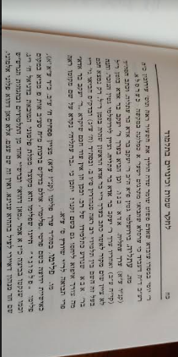

אגב
בהערה יא מתקן ההפניה
זה לא פסחים כד.
אלא סוטה ד.
(הרב מרגליות כותב בהערה שהיה כתוב ס' ד' ע"א = סוטה ד. ושונה בטעות ל-כד.)

